Практична робота №8

Системи управління проєктами

Мета роботи – набути навичок з використання сучасних методів та інструментів управління проєкеами розробки програмного забезпечення

Теоретичні відомості.
Сьогодні розробка програмного забезпечення проводиться за деякою моделлю чи методологією, яка реалізує етапи життєвого циклу.

До основних етапів життєвого циклу відносять:
• Planning (Планування і аналіз потреб)
• Analysis (Аналіз вимог)
• Design (Проектування)
• Development (Розробка)
• Testing (Тестування)
• Deployment (Розгортання
• Maintenance (Підтримка)

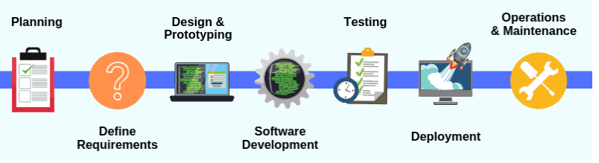

Етапи життєвого циклу пов’язані між собою в моделі життєвого циклу. В деяких моделях етапи повторюються, в інших, ні. Найбільш популярні моделі життєвого циклу наведено на рисунку

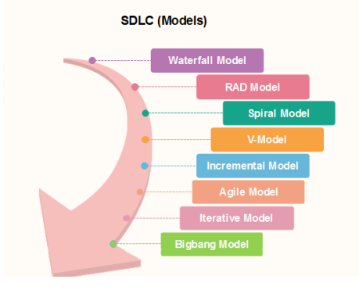

На практиці для багатьох проектів використовуються «гнучкі» Agile-методології SCRUM та Kanban. Ідеї обох підходів показано на рисунках

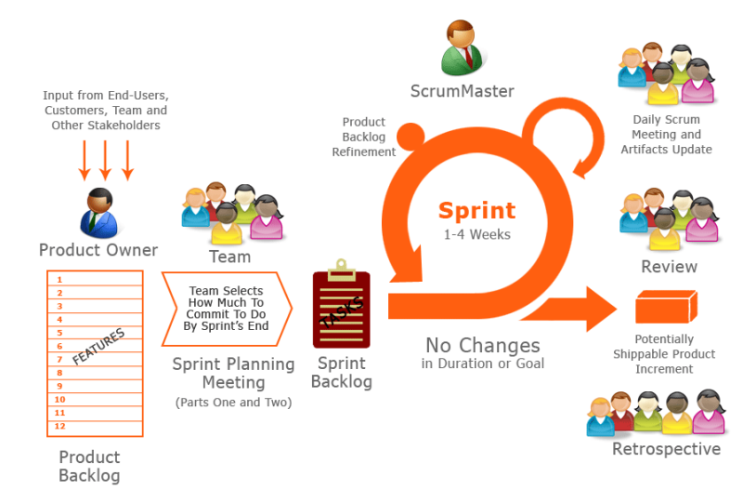
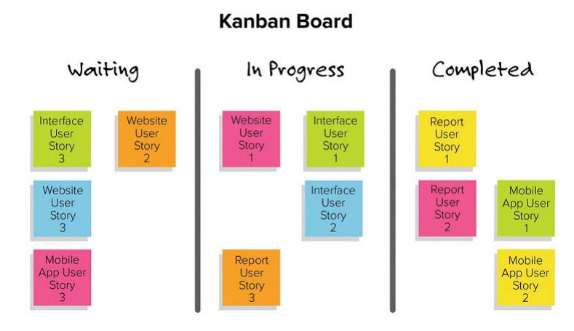

Для зручної імплементації методологій розробки використовуються системи управління проектами, які дозволяють створювати задачі, закріплювати їх за виконавцями, моніторити статус виконання та ін. Однією з найбільш поширених систем є Jira від Atlassian https://www.atlassian.com/software/jira
Вона передбачає як платний, так і безкоштовний функціонал і дозволяє реалізувати SCRUM і Kanban.

Завдання. Для свого варіанту в середовищі Jira створити два проєкти в технології Scrum та Kanban

Приклад виконання роботи для варіанта 17 додатку А (практична робота №1).
Система призначена для того, щоб допомогти студенту влаштуватися на роботу вже в процесі навчання. Подавши заяву до системи, студент стає її клієнтом та починає обслуговуватися протягом усього навчання. Система пропонує професійні (засновані на предметах, що вивчаються) та психологічні тестування, що проводяться регулярно (раз на семестр (півроку). Особлива увага приділяється навчанню студента, за підсумками успішності складаються експертні оцінки. На основі зібраної інформації складається резюме, що представляє собою повну характеристику людини. Це резюме надсилається всім організаціям, які мають необхідні вакансії.
Система дозволяє:
• Завантажувати дані про успішність студентів з інформаційної системи ВИШу
• Проводити тестування студентів
• Публікувати вакансії роботодавців
• Пропонувати вакансії студентам
Класи об’єктів
Студент (ПІБ, спеціальність, Курс, Середній бал)
Вакансія (Назва роботодавця, Посада, Вимоги, Зарабітна плата)
Роботодавець(Назва, Контакти)
Тест (Кількість питань, Дисципліна)
Питання до тесту (Тест, Номер питання, Текст питання, Текст відповіді1,2,3,4, Номер вірної відповіді)

1.СТВОРЕННЯ ПРОЄКТУ В JIRA
- Зареєструйтесь або увійдіть у Jira
- Створіть новий проєкт:
  - Перейдіть до "Проєкти" → "Створити проєкт".
  - Оберіть тип "Software Development".
  - Дайте проєкту назву, наприклад, "Career Assistant System".
  - Виберіть методологію (Scrum або Kanban).


2.ОПИШЕМО ЕПІКИ ТА КОРИСТУВАЦЬКІ ІСТОРІЇ ДЛЯ ПРОЄКТУ SCRUM

Основні епіки:
- Інтеграція з інформаційною системою ВИШу
- Розробка модуля тестування студентів
- Модуль публікації вакансій
- Система рекомендацій вакансій
Перейдіть у backlog (беклог)
- Якщо використовуєте Scrum-дошку, відкрийте Backlog.
- Якщо Kanban – перейдіть до Roadmap (якщо ця функція ввімкнена).
Створіть новий епік
- Натисніть кнопку "Створити" (Create Issue).
- У полі "Issue Type" оберіть Epic.
- Введіть назву епіка (наприклад, "Інтеграція з інформаційною системою ВИШу").
- Додайте опис (що охоплює епік, наприклад, "Розробити механізм імпорту даних про успішність студентів").
Збережіть епік
- Натисніть "Створити".
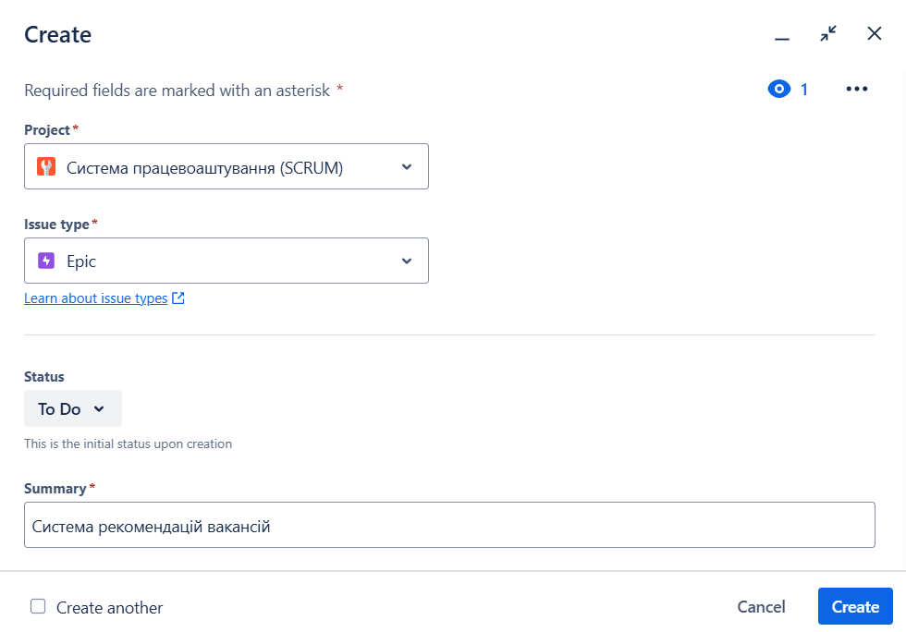
Створіть та прив'яжіть User Stories до епіка
При створенні (User Stories, Tasks, Bugs) вибирайте ваш епік у полі "Epic Link".
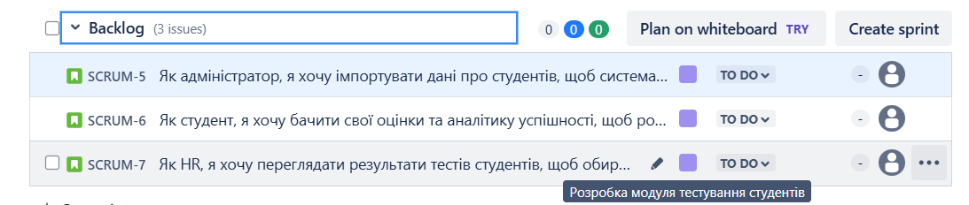

- СТВОРИМО КОМАНДУ ПРОЄКТУ ТА ДОДАМО ДО НЕЇ ДЕКІЛЬКОХ УМОВНИХ УЧАСНИКІВ

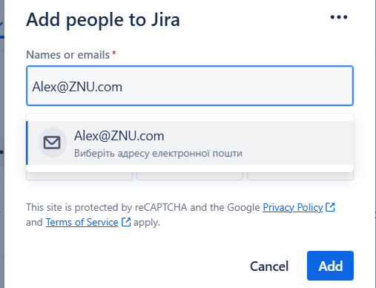

- ОПИШЕМО ЗАДАЧІ ТА ПРИВ’ЯЖЕМО ЇХ ДО ЕПІКІВ

Епік: Інтеграція з інформаційною системою ВИШу
Розробка механізму імпорту даних
Опис: Налаштувати API для отримання даних про успішність студентів.
Виконавець: Backend Developer

Автоматичне оновлення даних
Опис: Реалізувати механізм щомісячного оновлення оцінок студентів.
Виконавець: Backend Developer

Перевірка цілісності імпортованих даних
Опис: Додати логіку перевірки та виправлення помилок у даних.
Виконавець: QA Engineer

Епік: Проведення тестувань
Розробка UI для проходження тестів
Опис: Створити сторінку для тестування студентів.
Виконавець: Frontend Developer

Опис: Додати алгоритм автоматичного підрахунку балів.
Виконавець: Backend Developer
Розробка звітів про результати тестів
Опис: Генерувати PDF- та HTML-звіти для студентів та HR.
Виконавець: Data Analyst

І т.д.

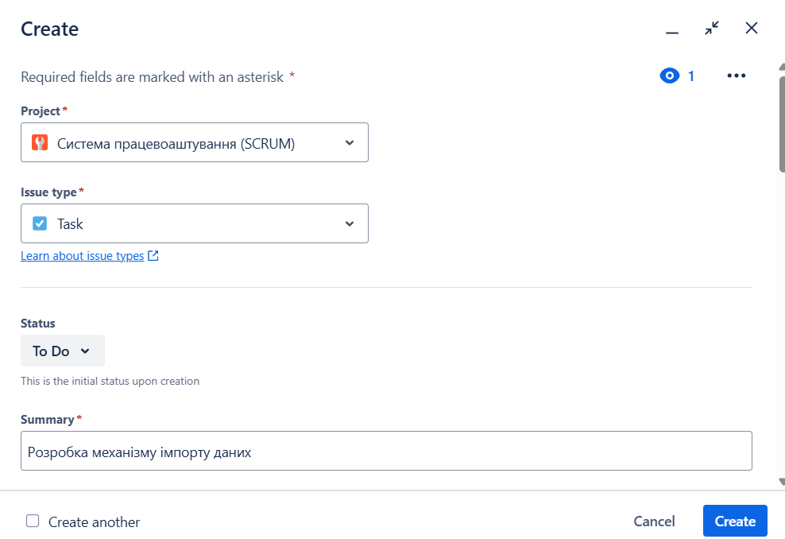

Далі потрібно розподілити задачі між учасниками проєкту, наприклад:
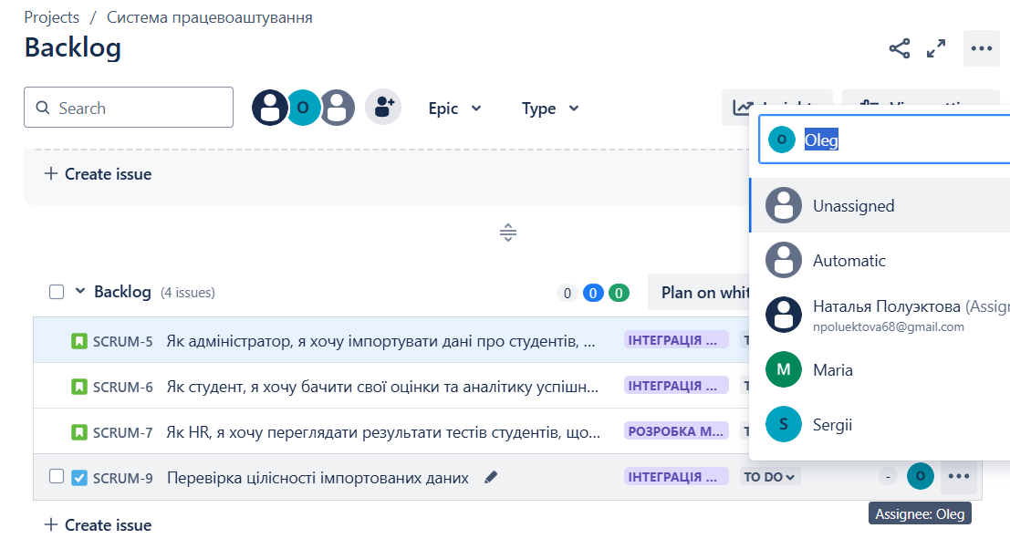

- СТВОРЮЄМО НОВИЙ СПРИНТ ТА ПЕРЕМІЩУЄМО В НЬОГО НЕОБХІДНІ USER STORIES ТА TASKS

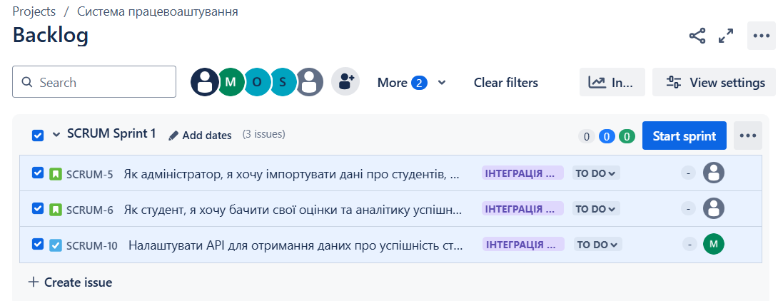

Можемо відкорегувати терміни: 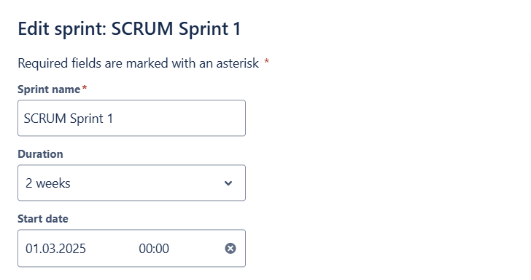
Стартуємо спринт та можемо переміщувати його по дошці виконання:

Lkz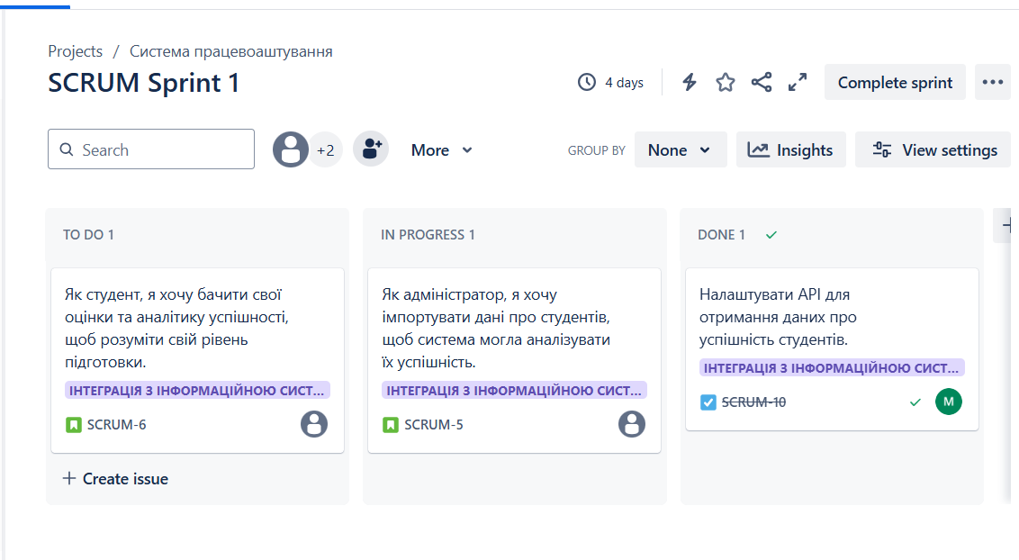

6.ОЦІНЕМО ЗАВДАННЯ ЗА ДОПОМОГОЮ STORY POINTS
Коли команда обговорює задачу (наприклад, на планувальній зустрічі), кожен учасник голосує або дає оцінку складності завдання в Story Points.
Наприклад, якщо завдання дуже просте, ви можете поставити 1 (маленька складність).Якщо завдання середньої складності, оцінка буде 5.
Якщо завдання дуже складне, оцінка може бути 13 або навіть більше.
Найпоширенішим методом є використання послідовності чисел (наприклад, 1, 2, 3, 5, 8, 13 тощо), що є частиною методології Fibonacci для оцінки складності завдання.
- Перейдіть до задачі, яку ви хочете оцінити.
- Додайте Story Points:
У полі Story Points введіть оцінку, яку команда присвоїла цьому завданню (наприклад, 5 або 8).
Збережіть зміни.
Створіть ще один спринт, в якому набираються 3-4 задачі з врахуванням їх Story Points
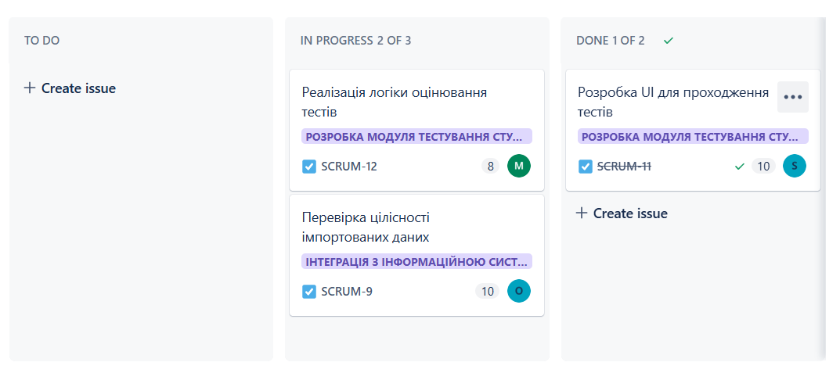
Перевірте статистику виконання спринту через 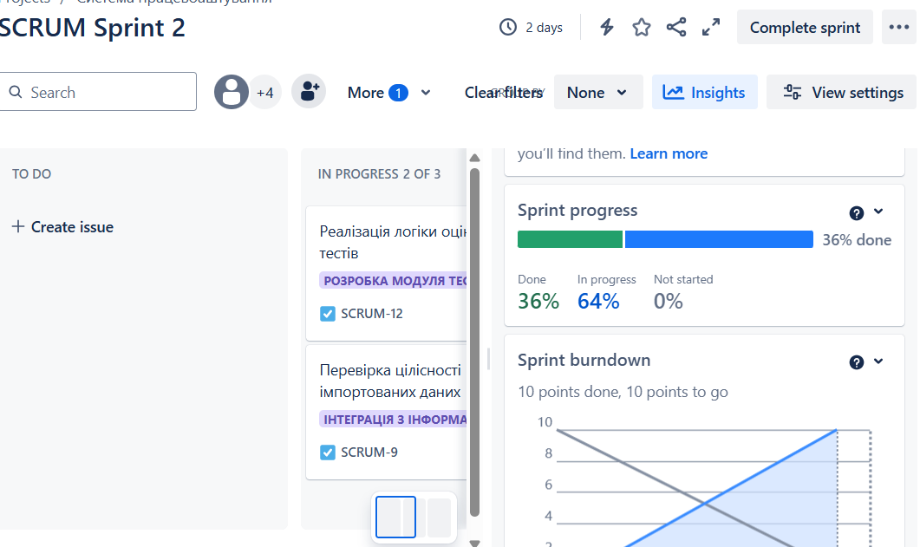

- СПРОБУЄМО ОТРИМАТИ АНАЛІТИКУ З ВИКОНАННЯ ПРОЄКТУ
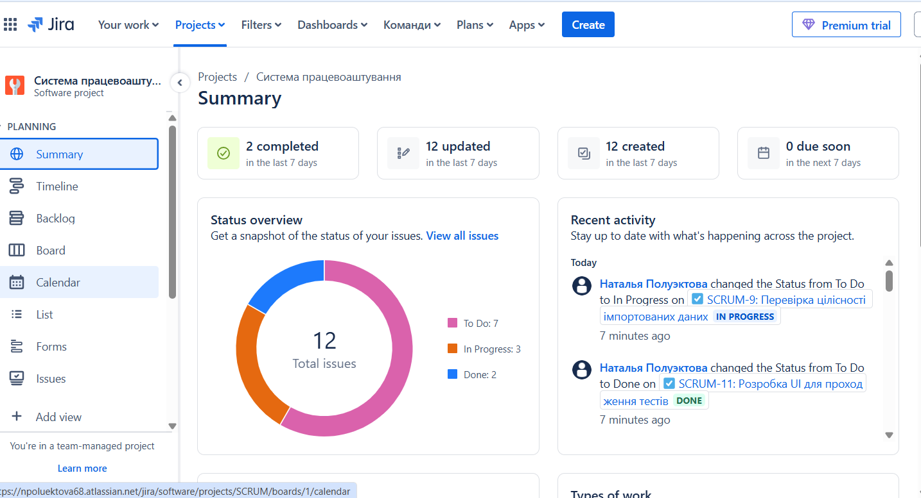

Опишіть самостійно як можна керувати помилками в проєкті SCRUM

Спробуйте також розробити аналогічний проєкт в технології Kanban. Порівняйте підходи

https://ela.kpi.ua/bitstream/123456789/56043/1/TRPZ.pdf

